**以code 驗證**

**以code 驗證**

**以code 驗證**



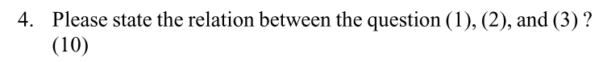

* (2) 與 (1) 數值一樣，然而 (2) 的DFT結果，數值為 (1) 的兩倍。因(2)取樣頻率為(1)的兩倍，因此根據Fourier Transform中Time Transformation的觀念(如下圖)，當a為1/2，也就是取樣頻率變2倍，如同(2)的情況，則做DFT的結果，值應為原(1)的兩倍，且在(1)兩倍的位置才出現值。

* (3) 是 (2)做Frequency shifting，將(2)的data在time domain $e^{-jnπ}$*，因此在奇數位的data會變為負值，做此處理的結果是DFT的結果會往右移動 $π$。(原始data的長度是 2 $π$)